

|  |  |
| --- | --- |
|  | **Углошлифовальная машина DEKO DKAG1000** |

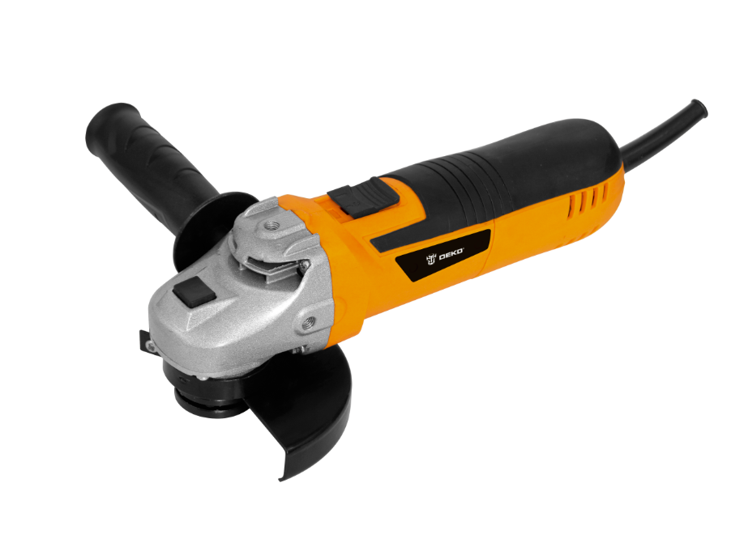

**ИНСТРУКЦИЯ**

**Технические характеристики**

|  |  |
| --- | --- |
| Напряжение | 230 В ~ 50 Гц |
| Номинальная мощность | 1000 Вт |
| Номинальная скорость | 0-11000 об/мин |
| Резьба шпинделя | M14 |
| Диаметр диска | 125 мм |

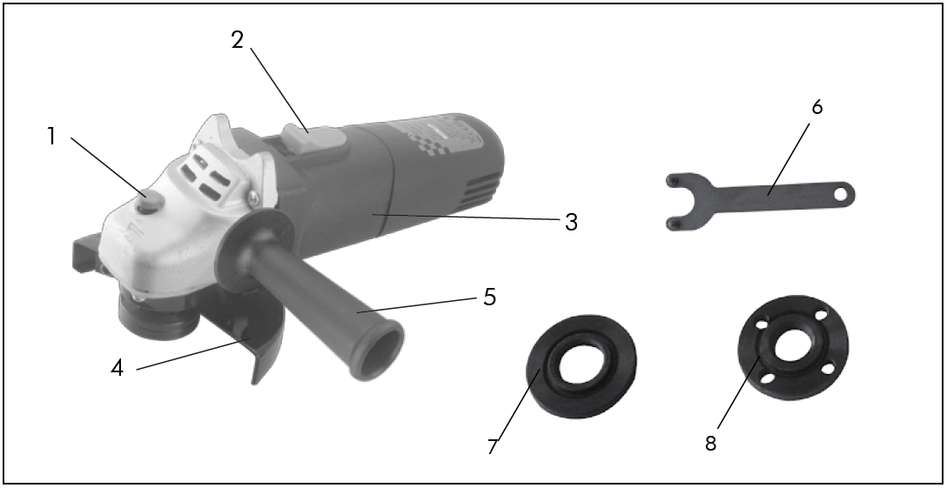

9

6

|  |  |  |  |
| --- | --- | --- | --- |
| 1 | Кнопка блокировки шпинделя | 5 | Вспомогательная ручка |
| 2 | Переключатель ВКЛ/ВЫКЛ | 6 | Регулировка скорости |
| 3 | Корпус | 7 | Внутренний фланец |
| 4 | Защитный кожух для операций шлифования | 8 | Внешний фланец |
| 9 | Гаечный ключ |

Правила техники безопасности

Безопасность рабочей зоны

а) Содержите рабочее место в чистоте и хорошо освещенным. Беспорядок или неосвещенные участки рабочего места могут привести к несчастным случаям.

б) Не работайте с данным электроинструментом во взрывоопасном помещении, в котором находятся горючие жидкости, воспламеняющиеся газы или пыль. Электроинструменты искрят, что может привести к воспламенению пыли или паров.

в) Во время работы с электроинструментом не допускайте близко к Вашему рабочему месту детей и посторонних лиц. При отвлечении Вы можете потерять контроль над электроинструментом.

Электробезопасность

а) Штепсельные вилки электроинструмента должны соответствовать розетке. Никогда не модифицируйте вилку каким-либо образом. Не применяйте переходных штекеров для электроинструментов с защитным заземлением. Неизмененные штепсельные вилки и подходящие штепсельные розетки снижают риск поражения электротоком.

б) Предотвращайте телесный контакт с заземленными поверхностями с трубами, элементами отопления, кухонными плитами и холодильниками. При заземлении повышается риск поражения электротоком.

в) Не подвергайте электроинструменты воздействию дождя или сырости. Попадание воды в электроинструмент увеличивает риск поражения электрическим током.

г) Не допускается использовать электрокабель не по назначению, например, для транспортировки или подвески электроинструмента, или для отключения вилки от штепсельной розетки. Защищайте кабель от воздействия высоких температур, масла, острых кромок или подвижных частей электроинструмента. Поврежденный или запутанный кабель повышает риск поражения электротоком.

д) При работе с электроинструментом под открытым небом применяйте кабели-удлинители, которые пригодны также и для работы под открытым небом. Применение пригодного для работы под открытым небом кабеля-удлинителя снижает риск поражения электротоком.

е) Если невозможно избежать применения электроинструмента в сыром помещении, используйте источник питания с защитой от остаточного тока (УДТ). Использование УДТ снижает риск поражения электрическим током.

Личная безопасность

а) Будьте внимательными, следите за тем, что Вы делаете, и продуманно начинайте работу с электроинструментом. Не пользуйтесь электроинструментом в усталом состоянии или если Вы находитесь в состоянии наркотического опьянения или под воздействием лекарств. Один момент невнимательности при работе с электроинструментом может привести к серьезным травмам.

б) Применяйте средства индивидуальной защиты и защитные очки. Использование средств индивидуальной защиты: защитной маски, обуви на нескользящей подошве, защитного шлема или средств защиты органов слуха, - в зависимости от вида работы с электроинструментом снижает риск получения травм.

в) Предотвращайте непреднамеренное включение электроинструмента. Перед подключением электроинструмента к электропитанию и/или к аккумулятору убедитесь, что электроинструмент выключен. Если Вы при транспортировке электроинструмента держите палец на выключателе или включенный электроинструмент подключаете к сети питания, то это может привести к несчастному случаю.

г) Убирайте установочный инструмент или гаечные ключи до включения электроинструмента. Инструмент или ключ, находящийся во вращающейся части электроинструмента, может привести к травмам.

д) Не принимайте неестественное положение корпуса тела. Всегда занимайте устойчивое положение и сохраняйте равновесие. Благодаря этому Вы можете лучше контролировать электроинструмент в неожиданных ситуациях.

е) Носите подходящую рабочую одежду. Не носите широкую одежду и украшения. Держите волосы, одежду и рукавицы вдали от движущихся частей. Широкая одежда, украшения или длинные волосы могут быть затянуты вращающимися частями.

ж) При наличии возможности установки пылеотсасывающих и пылесборных устройств проверяйте их присоединение и правильное использование. Применение пылеотсоса может снизить опасности, создаваемые пылью.

Использование и уход за электроинструментом

а) Не перегружайте электроинструмент. Используйте правильный электроинструмент для вашей потребности. С подходящим электроинструментом Вы работаете лучше и надежнее в указанном диапазоне мощности.

б) Не работайте с электроинструментом с неисправным выключателем. Любой электроинструмент, которым нельзя управлять с помощью выключателя, опасен и должен быть отремонтирован.

в) До начала наладки электроинструмента, замены принадлежностей или прекращения работы отключайте штепсельную вилку от розетки сети и/или выньте аккумулятор. Эта мера предосторожности предотвращает непреднамеренное включение электроинструмента

г) Храните неиспользуемые электроинструменты в недоступном для детей месте. Не разрешайте пользоваться электроинструментом лицам, которые незнакомы с ним или не читали инструкций. Электроинструменты опасны в руках неопытных лиц.

д) Тщательно ухаживайте за электроинструментом. Проверяйте безупречную функцию и ход движущихся частей электроинструмента, отсутствие поломок или повреждений, отрицательно влияющих на функцию электроинструмента. Поврежденные части должны быть отремонтированы до использования электроинструмента. Плохое обслуживание электроинструментов является причиной большого числа несчастных случаев.

е) Держите режущие инструменты острыми и чистыми. Правильно обслуживаемые режущие инструменты с острыми режущими кромками менее подвержены заеданию и легче поддаются контролю.

ж) Используйте электроинструмент, аксессуары и инструментальные биты и т. д. в соответствии с настоящими инструкциями, с учетом условий выполняемых работ. Использование электроинструментов для непредусмотренных работ может привести к опасным ситуациям.

з) Рукоятки должны быть чистыми и не загрязнены маслом и жиром. Скользкие рукоятки не позволяют безопасно обращаться с инструментом и контролировать его в неожиданных ситуациях

Обслуживание

а) Ваш электроинструмент должен обслуживаться квалифицированным специалистом по ремонту, использующим только идентичные запасные части. Это обеспечит сохранность электроинструмента.

Дополнительные инструкции по технике безопасности

а) Этот электроинструмент предназначен для работ, связанных с шлифованием. Изучите все меры предосторожности, инструкции, иллюстрации и технические характеристики, поставляемые с электроинструментом. Несоблюдение перечисленных ниже инструкций может привести к поражению электрическим током, пожару и серьёзным травмам.

б) Такие операции, как пескоструйная обработка, очистка металлическими щётками, полировка или резание, не рекомендуются для выполнения. Не используйте насадки, которые не были специально разработаны и рекомендованы производителем инструмента. Операции, для которых электроинструмент не предназначен, могут создавать опасные ситуации и становиться причиной травм.

в) Не используйте насадки, которые не были специально разработаны и рекомендованы производителем инструмента. Принадлежность не обеспечивает безопасную эксплуатацию лишь на том основании, что её можно присоединить к вашему электроинструменту.

г) Номинальное быстродействие насадки должно быть не ниже максимальной скорости, обозначенной на электроинструменте. Насадки, работающие быстрее своей номинальной скорости, могут сломаться, а их части – отлететь в сторону.

д) Внешний диаметр и толщина насадки должны находиться в пределах паспортной производительности вашего электроинструмента. Насадки, имеющие некорректные размеры, нельзя защищать и контролировать.

е) Размер оси шкивов, фланцев, дисков-подошв и прочих насадок должны соответствовать шпинделю электроинструмента. Принадлежности, осевые отверстия которых не совпадают с крепёжными деталями электроинструмента, разбалансируются, создадут излишнюю вибрацию и могут вызвать потерю контроля.

Причины и действия по предотвращению отдачи:

Отдача - это внезапная реакция на защемленное или зацепившееся вращающееся колесо или любой другой аксессуар. Защемление или зацепление приводит к быстрой остановке вращающегося аксессуара, что, в свою очередь, приводит к принудительному перемещению неконтролируемого электроинструмента в направлении, противоположном вращению аксессуара в точке привязки.

Например, если абразивный круг зацеплен или защемлен обрабатываемой деталью, край круга, входящий в точку защемления, может вонзиться в поверхность материала, в результате чего колесо вылезет или вылетит. Колесо может либо двигаться в сторону оператора, либо удаляться от него, в зависимости от направления движения колеса в точке защемления. Абразивные круги также могут сломаться в этих условиях. Отдача является результатом неправильного использования электроинструмента и/или неправильных действий или условий эксплуатации, и ее можно избежать, приняв надлежащие меры предосторожности, как указано ниже.

а) Крепко держитесь за электроинструмент и расположите свое тело и руку так, чтобы вы могли противостоять силам отдачи. Всегда используйте вспомогательную рукоятку, если она предусмотрена, для максимального контроля отдачи или реакции крутящего момента во время запуска. Оператор может контролировать реакцию крутящего момента или силы отдачи, если приняты надлежащие меры предосторожности.

б) Никогда не кладите руку рядом с вращающимся аксессуаром.

в) Не располагайте свое тело в той области, куда переместится электроинструмент, если произойдет отдача. Отдача приведет к перемещению инструмента в направлении, противоположном движению колеса в точке зацепления.

г) Соблюдайте особую осторожность при обработке углов, острых краев и т.д. Избегайте отскакивания и зацепления аксессуара. Углы, острые края или отскоки имеют тенденцию зацеплять вращающийся аксессуар и вызывать потерю контроля или отдачу.

д) Не прикрепляйте лезвие для резьбы по дереву с пильной цепью или зубчатое пильное полотно. Такие лезвия создают частую отдачу и потерю контроля.

Правила безопасности для операций шлифования

а) Используйте только те типы кругов, которые рекомендованы для вашего электроинструмента, и специальную защиту, предназначенную для выбранного круга. Круги, которые не были разработаны для электроинструмента, не могут быть надлежащим образом защищены и являются небезопасными.

б) Защитный кожух должен быть надежно прикреплен к электроинструменту и расположен так, чтобы в направлении оператора оставалась открытой минимальная часть круга. Кожух помогает защитить оператора от обломков круга и случайного контакта с ним.

в) Круги можно использовать только в рекомендованных сферах применения. Например: не выполняйте шлифовку стороной отрезного круга. Обрезные шлифовальные круги предназначены для периферийного шлифования, боковые усилия, прилагаемые к таким кругам, могут расколоть их на части.

г) Всегда используйте неповреждённые фланцы кругов, имеющие корректные размеры и формы, соответствующие выбранному вами кругу. Корректные фланцы обеспечивают поддержку круга, уменьшая тем самым возможность его поломки. Фланцы отрезных кругов могут отличаться от фланцев шлифовальных кругов.

д) Не используйте изношенные круги от электроинструментов большего размера. Круг, предназначенный для большего электроинструмента, не подходит для более высокой скорости меньшего инструмента и может разломаться на части. Снижение уровня вибрации и шума с целью снижения воздействия шума и вибрации следует ограничивать время работы, использовать режимы с низким уровнем вибрации и шума, а также использовать средства индивидуальной защиты.

Для сведения к минимуму опасности, исходящей от вибрации и шума, следует учитывать следующее:

1. Используйте инструмент только по назначению согласно данным инструкциям.

2. Заботьтесь о хорошем уходе и техническом обслуживании изделия.

3. Используйте прибор с правильными инструментами и следите за тем, чтобы они были в хорошем состоянии.

4. Крепко держите прибор за ручки.

5. Обслуживайте данный прибор в соответствии с данными инструкциями и обеспечивайте смазывание (где это необходимо).

6. Планируйте свой рабочий график, чтобы делать перерыв в несколько дней между использованием инструментов с сильной вибрацией.

Подготовка к работе

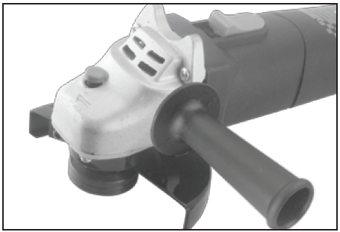Крепление вспомогательной ручки

1. Убедитесь, что инструмент выключен и отсоединен от сети.

2. Определите резьбовое отверстие с каждой стороны головки шлифовальной машины.

3. Плотно ввинтите вспомогательную ручку в одно из них.

Регулировка защитного кожуха

Защитный кожух удерживается на месте зажимным кольцом, закрепленным винтом на головке шлифовальной машины.

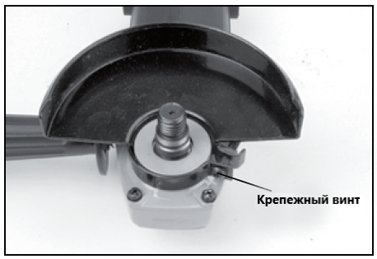1. Ослабьте крепежный винт.

2. Поверните кожух в нужное положение, в котором он будет отражать искры от оператора.

3. Затяните крепежный винт.

**ПРИМЕЧАНИЕ:** Убедитесь, что винт и гайка достаточно плотно затянуты, чтобы кожух круга не мог двигаться.

**ПРИМЕЧАНИЕ:** Защитный кожух всегда должен быть установлен на угловой шлифовальной машине во время использования.

Установка и извлечение диска

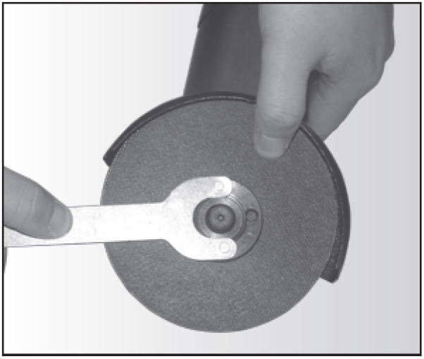1. Переверните углошлифовальную машину, нажмите кнопку блокировки шпинделя и вращайте шпиндель до тех пор, пока он не зафиксируется.

2. Вставьте штифты гаечного ключа в отверстия на наружном фланце и снимите его вместе со старым диском. Не снимайте внутренний фланец.

**ПРЕДУПРЕЖДЕНИЕ.** Не используйте круг с более низкой частотой вращения, чем номинальная частота вращения, указанная на заводской табличке.

Очистите фланцы и проверьте новый круг на наличие повреждений. Не используйте поврежденный круг. Удерживая углошлифовальную машину шпинделем вверх, убедитесь, что внутренний фланец находится на шпинделе и правильно расположен. Две обработанные плоские секции должны быть обращены к угловой шлифовальной машине и располагаться в соответствующем положении на шпинделе.

3. Установите круг на шпиндель. Отверстие в круге должно располагаться на шпинделе и плотно прилегать к секции патрубка внутреннего фланца. Навинтите наружный фланец так, чтобы выступающая часть патрубка была обращена к кругу так, чтобы она находилась в отверстии диска.

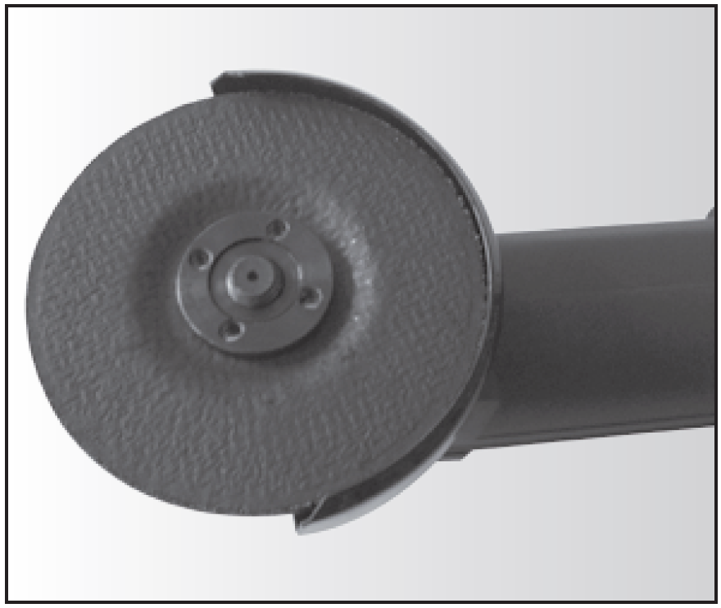4. Вручную затяните наружный фланец до тех пор, пока круг не будет закреплен. Нажмите кнопку блокировки шпинделя и затяните фланец гаечным ключом.

5. Поверните новый круг вручную, убедившись, что он надежно закреплен, полностью вращается и не раскачивается чрезмерно.

6. Запустите углошлифовальную машину без нагрузки не менее одной минуты, чтобы убедиться, что новый круг находится в хорошем состоянии. Убедитесь, что на вас надето защитное снаряжение и что вы стоите лицом к шлифовальной машине.

**ПРЕДУПРЕЖДЕНИЕ.** Не прилагайте чрезмерных усилий для зажима круга. Это может привести к его поломке и выходу из строя во время использования.

**ПРЕДУПРЕЖДЕНИЕ**. Не погружайте круг в жидкости, в том числе и в воду. Данная углошлифовальная машина предназначена для использования только в сухом состоянии. Несоблюдение этого требования может привести к смертельному поражению.

Эксплуатация

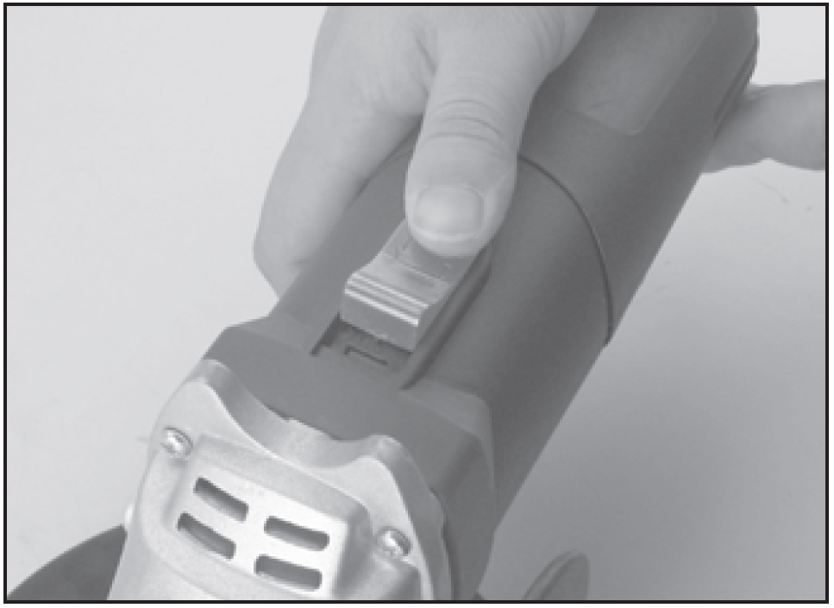1. Убедитесь, что все заготовки, подлежащие шлифовке, надежно закреплены на месте.

2. Перед запуском шлифовальной машины сначала убедитесь, что диск, защитный кожух и инструмент находятся в хорошем состоянии.

3. Расположите кожух так, чтобы он защищал оператора от горячих искр. Избегайте попадания искр в оператора и убедитесь, что они не летят в легковоспламеняющиеся материалы, так как они очень горячие и могут привести к травмам или пожару.

4. Подключите инструмент к розетке и включите питание.

5. Чтобы включить инструмент, надавите на заднюю часть переключателя включения/выключения, затем отодвиньте его вперед и нажмите, чтобы зафиксировать его. Слегка нажмите на заднюю часть выключателя, чтобы выключить инструмент. Он автоматически вернется в положение "выключено".

6. Запустите шлифовальную машину и дайте ей разогнаться на полную скорость, прежде чем приступать к работе. Держите шлифовальную машину примерно под углом 15-30 ° к работе. Не оказывайте бокового давления на диск.

7. Поддерживайте постоянное равномерное давление во время работы. Помните, что всегда существует вероятность того, что диск может сломаться, поэтому не нажимайте на инструмент.

8. Соблюдайте все меры предосторожности, приведенные в данном руководстве.

9. Когда вы закончите, выключите и отсоедините инструмент.

**ПРЕДУПРЕЖДЕНИЕ.** Никогда не включайте блокировку шпинделя во время вращения шпинделя.

**ПРЕДУПРЕЖДЕНИЕ.** Диск продолжает вращаться в течение нескольких секунд, даже если инструмент выключен. Держите руки подальше от движущегося диска.

Обслуживание

1. Храните инструмент, руководство по эксплуатации и принадлежности в надежном месте. Таким образом, у вас всегда будет вся информация и запчасти наготове.

2. Постоянно держите вентиляционные отверстия инструмента незабитыми и чистыми.

3. Регулярно удаляйте пыль и грязь. Чистку лучше всего производить сжатым воздухом или тряпкой.

4. Никогда не используйте едкие вещества для очистки пластиковых деталей.

**ВНИМАНИЕ:** Не используйте чистящие средства для очистки пластиковых деталей инструмента. Рекомендуется нанести мягкое моющее средство на влажную ткань. Вода никогда не должна соприкасаться с инструментом.

Если шнур питания нуждается в замене, замену должен выполнить производитель, агент производителя или авторизованный сервисный центр, чтобы избежать опасности.

Замена штекера

Если вам необходимо заменить установленную вилку, следуйте приведенным ниже инструкциям.

**ВАЖНО**

Провода в сетевом кабеле окрашены в соответствии со следующим кодом:

Синий – нейтральный, коричневый – живой. Поскольку цвета проводов в сетевом кабеле данного прибора могут не соответствовать цветным 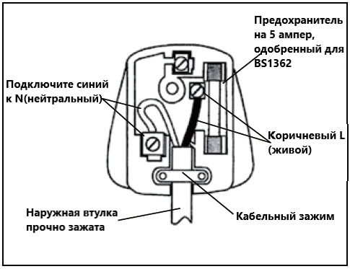маркировкам, идентифицирующим клеммы в вашей вилке, действуйте следующим образом. Провод, окрашенный в синий цвет, должен быть подключен к клемме, помеченной буквой N или окрашенной в черный цвет. Провод, окрашенный в коричневый цвет, должен быть подключен к клемме, помеченной буквой L или окрашенной в красный цвет.

**ПРЕДУПРЕЖДЕНИЕ:** Никогда не подключайте провода под напряжением или нейтральные провода к клемме заземления штекера. Устанавливайте только одобренный штекер BS1363/A на 13 ампер и предохранитель с правильной номинальной мощностью.

**Примечание:** Если установлена литая вилка, которую необходимо удалить, будьте очень осторожны при утилизации вилки и разорванного кабеля, он должен быть уничтожен, чтобы предотвратить попадание в розетку.

**ГАРАНТИЙНОЕ ОБСЛУЖИВАНИЕ**

Гарантийный срок эксплуатации: 12 календарных месяцев начиная с момента продажи.

Гарантийные обязательства отражены в Гарантийном талоне, который является неотъемлемой частью изделия.

ВНИМАНИЕ! Не заполненный гарантийный талон – НЕДЕЙСТВИТЕЛЕН!

Перечень сервисных центров Вы можете посмотреть на сайте:

<https://z3k.ru/service/>

Перейти по ссылке можно отсканировав QR код:



